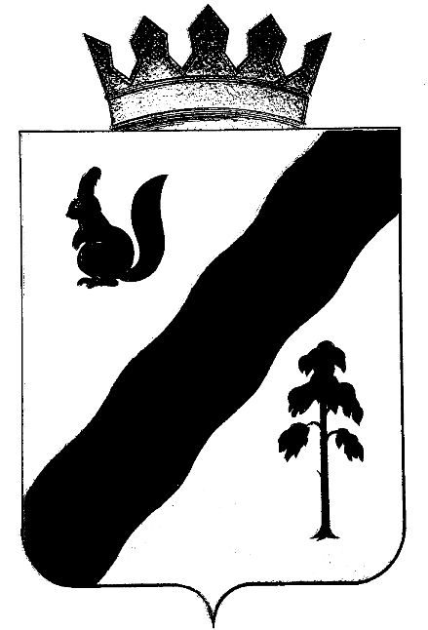

ПОСТАНОВЛЕНИЕ

АДМИНИСТРАЦИИ ГАЙНСКОГО МУНИЦИПАЛЬНОГО ОКРУГА
ПЕРМСКОГО КРАЯ

05.05.2021 |  | № | 368

Об утверждении «дорожной карты»

по реорганизации МУП «ГайныАвтоТранс»

в МБТУ «ГайныАвтоТранс»

В целях реализации положений Федерального закона от 27 декабря 2019 года № 485-ФЗ «О внесении изменений в Федеральный закон «О государственных и муниципальных унитарных предприятиях» и Федеральный закон «О защите конкуренции», Плана мероприятий по реформированию государственных унитарных предприятий Пермского края, утвержденного распоряжением губернатора Пермского края от 4 сентября 2020 года № 175-р «О планах мероприятий («дорожных картах») по реформированию государственных и муниципальных унитарных предприятий Пермского края»,
администрация Гайнского муниципального округа ПОСТАНОВЛЯЕТ:
1. Утвердить прилагаемый перечень мероприятий по реорганизации МУП «ГайныАвтоТранс» в МБТУ «ГайныАвтоТранс» («дорожную карту») (далее – Перечень).
2. Ответственным исполнителям за реализацию мероприятий, определенных Перечнем, обеспечить их своевременное исполнение.
3. Настоящее постановление вступает в силу с момента его подписания и подлежит размещению на официальном сайте администрации Гайнского муниципального округа в информационно-телекоммуникационной сети Интернет.
4. Контроль за исполнением постановления возложить на и.о. заместителя главы по строительству и ЖКХ В.А. Закиров.

Глава муниципального округа –
глава администрации
Гайнского муниципального округа Е.Г. Шалгинских

Приложение 1
к постановлению
Администрации Гайнского
муниципального округа
от «__» _________2021 г. № ____

ДОРОЖНАЯ КАРТА
по реформированию муниципального унитарного предприятия «ГАЙНЫАВТОТРАНС» путем реорганизации
в Муниципальное бюджетное транспортное учреждение «ГАЙНЫАВТОТРАНС»

№ п/п | Наименование мероприятия | Срок выполнения | Ответственное лицо
1. | Создание комиссии по реорганизации муниципального унитарного предприятия «ГАЙНЫАВТОТРАНС» | 11.05.2021 | Администрация Гайнского МО (зав. сектором дорожно-транспортного хозяйства)
2. | Проведение инвентаризации имущества МУПа и его финансовых обязательств, в том числе прав на результаты научно-технической деятельности | 11.05.2021 | Администрация Гайнского МО (сектор имущественных и земельных отношений)  Директор МУП
3. | Письменно уведомить кредиторов | 11.05.2021 | Директор МУП
4. | Письменно направить дебиторам требования о выплате денежных средств | 11.05.2021 | Директор МУП
5. | Составление промежуточного бухгалтерского баланса по итогам инвентаризации | 11.05.2021 | Директор МУП
6. | Проведение расчетов с кредиторами первой и второй очереди | 11.05.2021 | Директор МУП
7. | Проведение расчетов с кредиторами третьей и четвертой очереди | 11.05.2021 | Директор МУП
8. | Назначение аудитора для проведения аудиторской проверки промежуточного баланса МУП | 17.05.2021 | Администрация Гайнского МО (и.о. зам. главы по экономике и финансам)
9. | Проведение аудиторской проверки промежуточного баланса МУП | 31.05.2021 | Аудитор, директор МУП
10. | Предоставление в уполномоченный орган документов, необходимых для принятия решения об условиях реорганизации  МУП в МБТУ | 03.06.2021 | Директор МУП
11. | Принятие постановления администрации Гайнского муниципального округа об условиях реорганизации МУП в МБТУ | 03.06.2021 | Администрация Гайнского МО (зав. сектором дорожно-транспортного хозяйства)
12. | Уведомление Налогового органа о начале процедуры реорганизации МУПа | 03.06.2021 | Директор МУП
13. | Первая публикация в СМИ | 10.06.2021 | Директор МУП
14. | Вторая публикация в СМИ | 15.07.2021 | Директор МУП
15. | Утверждение Устава МБТУ, передаточного акта и итоговой бухгалтерской отчетности | 19.07.2021 | Администрация Гайнского МО (и.о. зам. главы по строительству и ЖУХ)
16. | Регистрация юридического лица в Налоговом органе | 25.07.2021 | Директор юр.лица
17. | Оформление сотрудников юр.лица | 25.07.2021 | Директор юр.лица
18. | Передача имущества в оперативное управление | 09.08.2021 | Администрация Гайнского МО (и.о. зам. главы по экономике и финансам)

ЛИСТ СОГЛАСОВАНИЯ

Вид (распоряжение, постановление) и заголовок проекта документа: Об утверждении «дорожной карты» по реорганизации МУП «ГайныАвтоТранс» в МБТУ «ГайныАвтоТранс»
Руководитель структурного подразделения
администрации района, других учреждений
и организаций, представляющих проект _________________________ В.А. Закиров
(должность, инициалы, фамилия, личная подпись, дата)
Должность руководителя,  наименование организации | Инициалы,  фамилия | Дата поступления  проекта, подпись | Замечания, предложения | Личная подпись, дата
Начальник финансового отдела | Н.И. Мизева
Ведущий специалист-юрист | Д.Н. Базуева
И. о. зам. главы по экономике и финансам | О.В. Харина

Распоряжение, постановление направить:
Орг. отдел (в дело) | 1 |  | Финансовое управление | 1
Сектор дорожно-транспортного хозяйства | 1 |  | МУП «ГайныАвтоТранс» | 1
Всего__4___ экз.
.
Получено для отправки _______________________
кол – во экз. (дата, личная подпись)

Направлено по списку _______________________
(дата, личная подпись)

Исполнитель: зав. сектором дорожно-транспортного хозяйства О.А. Кривощекова 8(34260) 3-12-67 (фамилия, инициалы, должность, номер телефона)

